Практическая работа . Поиск в Интернете

Задание 1. С использованием интегрированной поисковой системы Gogle и поисковых систем Googie,Япс1ех, Rambler и Апорт найти Wob-сайты, содержащие энциклопедии. Осуществить поиск по ключевым словам и в иерархической системе каталогов.
Задание 2. Найти файл интегрированного офисного свободно распространяемого приложения OpenOffice и файла драйвера с использованием специализированной системы поиска файлов (например, Файловой поисковой системы).
Варианты выполнения работы;
• поиск различных сайтов и файлов.
Поиск информации в Интернете
Для доступа к поисковым системам воспользуемся интегрированной поисковой системой Gogle, а в качестве ключевого слова укажем, например, «энциклопедия». 1. В браузере открыть стартовую страницу интегрированной поисковой системы Gcgle, для этого в поле Адрес: ввести http://google.ru.
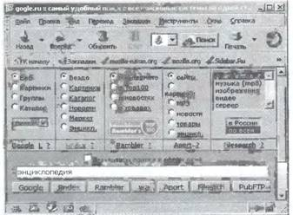

В поле поиске, интегрированной поисковой системы ввести ключевое слово: «энциклопедия».
2. Для поиска в системе Google выбрать положение переключателя Веб и щелкнуть по кнопке Google. Через определенное время (0,и8 с) будет выведен список, содержащий 2 620 ООО ссылок на Web-страпицы, содержащих ключевое слово.
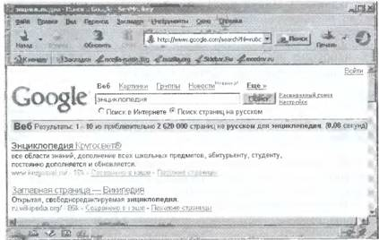

3. Для поиска в системе ЛпсЗех выбрать положение пэреклю- чателя Везде и щелкнуть по кнопке Япйех. Через определенное время будет выведен список ссылок на 5865 Web-сайтов, содержащих ключевое слово.
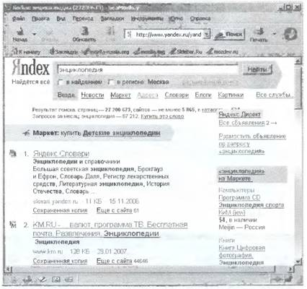

4. Для поиска в системе Rambler выбрать положение переключателя в ТОР 100 и щелкнуть по кнопке Ramoier.Через определенное время будет выведен список ссылок на 669 Web-сайтов, содержащих ключевое слово.

5. Для поиска в системе Апорт выбрать положение переключателя Сайты и щелкну! о по кнопке Апорт. Черезопределенное время будет выведен список ссылок на 1926 Web-сайтов, содержащих ключевое слово.
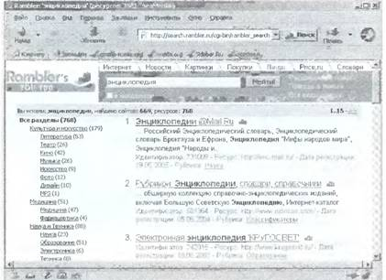

6 Внимание, результаты поиска могут изменяться со временем.
Поиск Web-сайта в иерархической системе каталогов
Для поиска Web-сайта определенной тематики в иерархической системе каталогов выберем наиболее подходящий каталог.
1. В браузере открыть поисковую систему Aport.
В иерархической системе каталогов выбрать наиболее подходящий каталог.
Если такого каталога нет, то выбрать начальную букву искомого сайта в Рубриках по алфавиту.
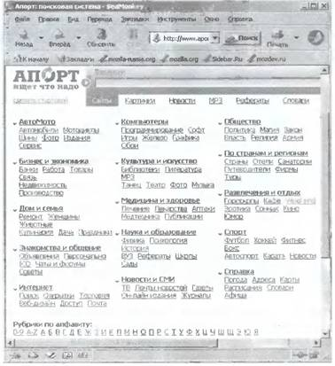

Поиск файла с использованием системы поиска файлов
Найдем файл интегрированного офисного свободно распространяемого приложения OpenOffice.
1. Открыть в браузере сервер www filesearch.ru.
В поле поиска ввести имя файла, например OpenOffice. Другие поля формы поиска позволяют уточнить условия поиска, но их заполнение необязательно.
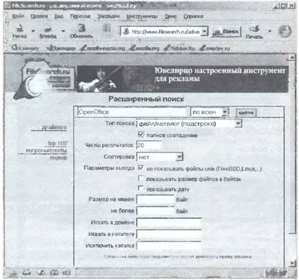

2. Через некоторое время в окне браузера появятся результаты поиска, т. е. перечень ссылок на серверы файловых архивов, на которых хранится этот файл.
Активизировав одну из ссылок, мы соединимся с файловым сервером и можем приступить к загрузке найденного файла на свой компьютер.
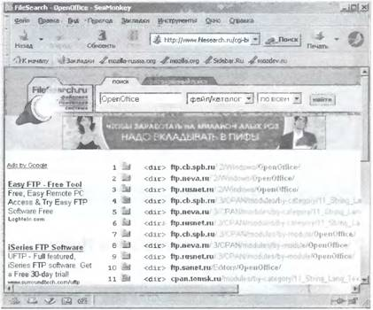

Если имя файла неизвестно, но зато известно его назначение (например, драйвер), то можно воспользоваться тематическим каталогом драйверов.
3. Для поиска нужного драйвера на начальной странице поисковой системы щелкнусь по ссылке Драйверы.Появится окно со значками основных устройств компьютера.
Щелчок по нужному значку выведет список фирм производителей данного типа оборудования
